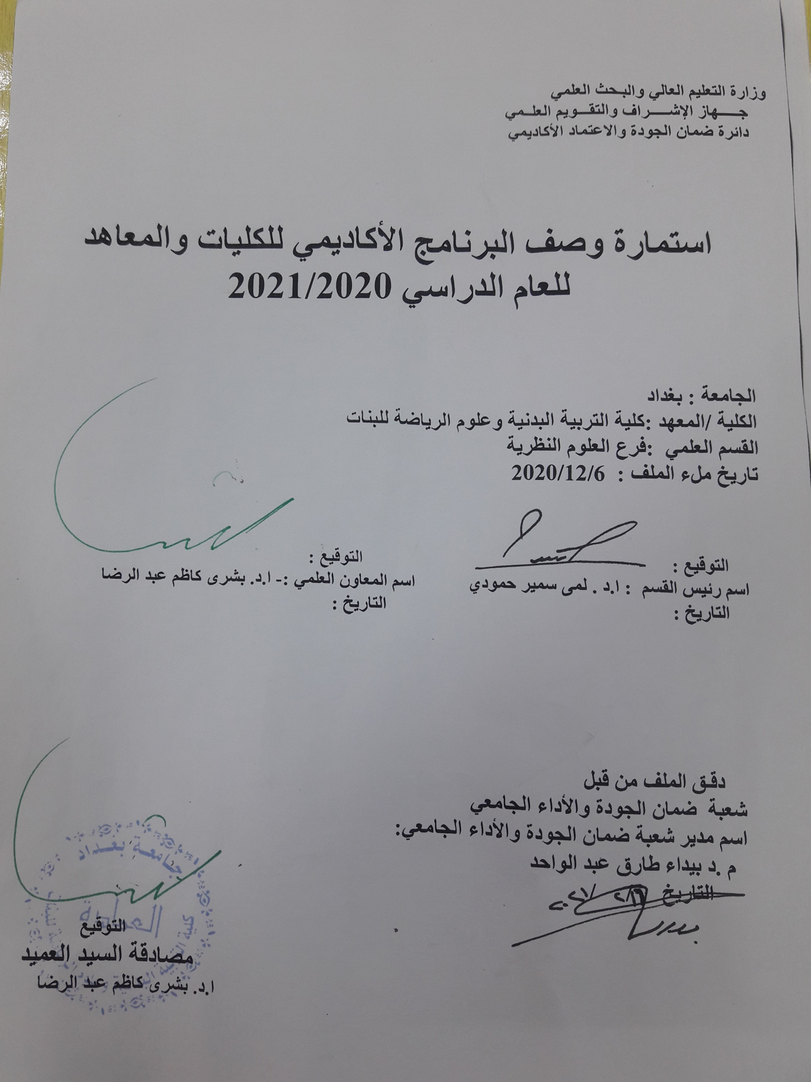

وصف البرنامج الأكاديمي

يوفر وصف البرنامج الأكاديمي هذا ايجازاً مقتضياً لأهم خصائص البرنامج ومخرجات التعلم المتوقعة من الطالب تحقيقها مبرهناً عما إذا كان قد حقق الاستفادة القصوى من الفرص المتاحة . ويصاحبه وصف لكل مقرر ضمن البرنامج
- المؤسسة التعليمية | كلية التربية البدنية وعلوم الرياضة للبنات- جامعة بغداد
- القسم العلمي / المركز | فرع العلوم النظرية
- اسم البرنامج الأكاديمي او المهني | علم التدريب
- اسم الشهادة النهائية | بكالوريوس تربية بدنية وعلوم الرياضة
- النظام الدراسي :  سنوي /مقررات/اخرى | سنوي
- برنامج الاعتماد المعتمد
- المؤثرات الخارجية الأخرى | البنى التحتية/ الانترنت/ توفر الحاسوب والقاعات الدراسية
- تاريخ إعداد الوصف | 25/1/2021
- أهداف البرنامج الأكاديمي
- تعليم الطالبات المواد النظرية وبكافة الاختصاصات
- اعداد مدرس تربية بدنية
- اعداد مدرس قادر على كتابة وتنفيذ الخطط التعليمية
- تطوير مستوى الطالبات عقليا وذهنيا
- استثمار المواد النظرية بكل اختصاصاتها لتخدم الجانب العملي والارتقاء بالمستوى الرياضي

- مخرجات البرنامج المطلوبة وطرائق التعليم والتعلم والتقييم
أ-ا الاهداف المعرفية .
أ1- تحسين اللغتين العربية والانكليزية للطالبة
أ2-معرفة مفاصل وعضلات الجسم وعمل القلب والجهاز الدوري التنفسي
أ3- استخدام الحاسوب وكيفية التطبيق فيه
أ4-معرفة تاريخ التربية البدنية
أ5- معرفة كيفية تدريب اللاعبين بكافة فئاتهم (ناشئين_شباب_متقدمين)
أ6- معرفة كيفية تأهيل الاصابات الرياضية
أ7- معرفة كيفية كتابة الخطط التعليمة وتنفيذها
ب -الاهداف المهاراتية الخاصة بالبرنامج :
ب 1 – تنفيذ الخطة التعليمية بالدرس
ب 2 – علاج المتعلم او اللاعب عند تعرضه للإصابة الرياضية
ب 3 - اعداد مدرب قادر على تدريب الفرقة الرياضية وتحديد الشدة والراحة والحجم
ب 4- تطوير مستو الطالبات في تحليل الحركة واستخراج الاخطاء

طرائق التعليم والتعلم
- الطريقة التفاعلية باستخدام التواصل المباشر بألقاء المحاضرات
- المشاركة في الحوار باستخدام السؤال والجواب المباشر
- عرض فيديوات تعليمية وبور بوينت من خلال الكلاس روم

طرائق التقييم
- التقييم المباشر داخل الصف .
- الالتزام بالحضور و اداء الواجبات والتفاعل داخل الصف التعليمي .
- تقديم التقارير.
- الامتحانات النظرية الحضورية.
- الامتحانات الشفوية .
- الامتحانات الالكترونية .

ج-الاهداف الوجدانية والقيمية :
ج1- تحفيز حب الوطن والانتماء والتواصل من اجل خدمة المجتمع .
ج2- تعزيز روح التعاون والعمل الجماعي والاحترام المتبادل بين الطالبات وبين الطالب والتدريسي.
ج3- تدعيم روح المنافسة الشريفة الإيجابية وبأجواء صحية .
ج4- حث الطالبات بتحقيق النجاح والتميز من خلال الصدق والثقة بالنفس وحب الاخرين .
طرائق التعليم والتعلم
- الطريقة التفاعلية باستخدام التواصل المباشر مع الطالبات .
- العمل ضمن مجموعات داخل الصف الواحد لتشجيع التعاون .
- ارشاد تربوي عند بداية كل درس .
- خلق اجواء مريحه داخل الدرس
- جعل الطالب محور فعال داخل الدرس .

طرائق التقييم
1-الملاحظة .
2- اجراء مسابقات بين الطالبات .
3- وجود قائد لكل مجموعة ويكلف القائد بمهام عليه انجازها ومعرفة مدى تنفيده لهذه الانجازات .

د -المهارات العامة والتأهيلية المنقولة (المهارات الأخرى المتعلقة بقابلية التوظيف والتطور الشخصي).
د1- بناء شخصية قيادية .
د2- الاعتماد على النفس .
د3- زيادة طموح الطالبات نحو خدمة المجتمع والتوظيف في القطاعات المختلفة وفقا لتخصصاتنا .
د 4- اعداد مدربه رياضة .
طرائق التعليم والتعلم
- جعل الطالبة محور فعال في الدرس .
- زيادة الوعي للطالبات حول المجالات التي يمكن العمل بها .
- تطوير قدرات الطالبات البدنية والمهارية والعقلية والنفسية .
طرائق التقييم
- استخدام الطرق والاستراتيجيات الحديثة بالتدريس .
- عمل حوارات ونقاشات مع الطالبات .
- ارشاد التربوي للطالبات .
- بنية البرنامج
المرحلة الدراسية | رمز المقرر أو المساق | اسم المقرر أو المساق | الساعات المعتمدة
 |  |  | نظري | عملي
ثاني |  | علم التدريب | 2 نظري

- التخطيط للتطور الشخصي
- متابعة المستجدات الحاصلة في كافة الاختصاصات.
- الاهتمام بمستوى اللياقة البدنية والمحافظة عليها من خلال التدريب المستمر.
- اجراء بحوث تخرج لتهيئتها لتكون قادرة على كتابة رسائل الماجستير.
- متابعة المصادر الحديثة في مجال تخصصنا.

- معيار القبول (وضع الأنظمة المتعلقة بالالتحاق بالكلية أو المعهد)
- السلامة البدنية .
- الاختبارات البدنية .
- الاختبارات المهارية .
- الاختبارات المعرفية .
- المقابلات الشخصية والتأكد من سلامة النطق .

- أهم مصادر المعلومات عن البرنامج
1-الكتب المنهجية .
2- الكتب المساعدة .
3-شبكة المعلومات الدولية ( الأنترنيت ) .
4-المصادر الموجودة بالمكتبة.

مخطط مهارات المنهج
يرجى وضع اشارة في المربعات المقابلة لمخرجات التعلم الفردية من البرنامج الخاضعة للتقييم
 |  |  |  | مخرجات التعلم المطلوبة من البرنامج
السنة / المستوى | رمز المقرر | اسم المقرر | أساسي  أم اختياري | الاهداف المعرفية |  |  |  | الاهداف المهاراتية الخاصة بالبرنامج |  |  |  | الاهداف الوجدانية والقيمية |  |  |  | المهارات العامة والتأهيلية المنقولة  (المهارات الأخرى المتعلقة بقابلية التوظيف والتطور الشخصي)
 |  |  |  | أ1 | أ2 | أ3 | أ4 | ب1 | ب2 | ب3 | ب4 | ج1 | ج2 | ج3 | ج4 | د1 | د2 | د3 | د4

نموذج وصف المقرر

وصف المقرر
يوفر وصف المقرر هذا إيجازاً مقتضياً لأهم خصائص المقرر ومخرجات التعلم المتوقعة من الطالب تحقيقها مبرهناً عما إذا كان قد حقق الاستفادة القصوى من فرص التعلم المتاحة. ولابد من الربط بينها وبين وصف البرنامج.

- المؤسسة التعليمية | جامعه بغداد /كلية التربية البدنية وعلوم الرياضة للبنات
- القسم العلمي / المركز | النظري
- اسم / رمز المقرر | علم التدريب
- أشكال الحضور المتاحة | الكتروني
- الفصل / السنة | 2021
- عدد الساعات الدراسية (الكلي) | 8ساعات
- تاريخ إعداد هذا الوصف | 2021
- أهداف المقرر أسس ومبادئ وقواعد التدريب الرياضي

- مخرجات المقرر وطرائق التعليم والتعلم والتقييم
أ- الاهداف المعرفية
أ1 تعليم علم التدريب الرياضي في المجال الرياضي.
أ2- تعليم وشرح قواعد التدريب الرياضي
أ3 تعليم الشدد التدريبة وكيفية حسابه في المجال العام والمجال الرياضي.
أ4-التعرف على الدوائر التدريبية الصغرى والكبرى والمتوسطة

ب - الاهداف المهاراتية الخاصة بالمقرر
ب1 - تحفيز حب الوطن والانتماء والتواصل من اجل خدمة المجتمع.
ب 2 - تعزيز روح التعاون والعمل الجماعي والاحترام المتبادل بين الطالبات.
ب3 - تدعيم روح المنافسة الشريفة الايجابية وباجواء صحية.
ب 4- حث الطالبات بتحقيق النجاح والتميز من خلال الصدق والثقة بالنفس وحب الاخرين.

طرائق التعليم والتعلم
- الطريقة التفاعلية باستخدام التواصل المباشر بالقاء المحاضرات الالكترونية.
- المشاركة في الحوار باستخدام السؤال والجواب المباشر.
- عرض الرسوم والصور التوضيحية .
- عرض الافلام التوضيحية للحركات الرياضية

طرائق التقييم
التقييم المباشر من خلال التفاعل والمشاركة اثناء المحاضرة.
- الالتزام بالحضور واداء الواجبات.
- تقديم التقارير الشهرية عن الواجبات.
- الامتحانات النظرية.
- الامتحانات الشفهي المباشر .

ج- الاهداف الوجدانية والقيمية
ج1- تحفيز حب الوطن والانتماء والتواصل من اجل خدمة المجتمع.
ج2- تعزيز روح التعاون والعمل الجماعي والاحترام المتبادل بين الطالبات.
ج3- تدعيم روح المنافسة الشريفة الايجابية وباجواء صحية.
ج4- حث الطالبات بتحقيق النجاح والتميز من خلال الصدق والثقة بالنفس وحب الاخرين.

طرائق التعليم والتعلم
الطريقة التفاعلية باستخدام التواصل المباشر بالقاء المحاضرات الالكترونية.
- المشاركة في الحوار باستخدام السؤال والجواب المباشر.
- عرض الرسوم والصور التوضيحية .
- عرض الافلام التوضيحية للحركات الرياضية.

طرائق التقييم
التقييم المباشر من خلال التفاعل والمشاركة اثناء المحاضرة.
- الالتزام بالحضور واداء الواجبات.
- تقديم التقارير الشهرية عن الواجبات.
- الامتحانات النظرية.
- الامتحانات الشفهي المباشر

د - المهارات العامة والتأهيلية المنقولة ( المهارات الأخرى المتعلقة بقابلية التوظيف والتطور الشخصي ).
د1- دورات تطويرية بالتخصص.
د2- دورات تدريب عملي للتخصص.
د3- بناء الشخصية القيادية من خلال التنمية البشرية.
د 4- البحث وتقصي في حل بعض الصعوبات من خلال تجارب الاخرين
د2-
د3-
د4-

- بنية المقرر
الأسبوع | الساعات | مخرجات التعلم المطلوبة | اسم الوحدة / أو الموضوع | طريقة التعليم | طريقة التقييم
1 | 2 |  | المادة النظرية | المناقشة والشرح والعرض والتحليل والاستجواب . | الامتحانات والمشاركات اليومية
2 | 2 |  | مفهوم التدريب الرياضي ، اهميته واهدافه ونظامه | المناقشة والشرح والعرض والتحليل والاستجواب . | الامتحانات والمشاركات اليومية
3 | 2 |  | واجبات التدريب الرياضي | المناقشة والشرح والعرض والتحليل والاستجواب . | الامتحانات والمشاركات اليومية
4 | 2 |  | الاعداد الرياضي ( بدني ، مهاري ، خططي ، نفسي ) | المناقشة والشرح والعرض والتحليل والاستجواب . | الامتحانات والمشاركات اليومية
5 | 2 |  | الحمل التدريبي | المناقشة والشرح والعرض والتحليل والاستجواب . | الامتحانات والمشاركات اليومية
6 | 2 |  | الشدة – طرق حسابها | المناقشة والشرح والعرض والتحليل والاستجواب . | الامتحانات والمشاركات اليومية
7 | 2 |  | الحمل الزائد اسبابه ، اعراضه ، وطرق علاجه | المناقشة والشرح والعرض والتحليل والاستجواب . | الامتحانات والمشاركات اليومية
9 | 2 |  | قواعد التدريب الرياضي | المناقشة والشرح والعرض والتحليل والاستجواب . | الامتحانات والمشاركات اليومية
10 | 2 |  | امتحان الشهر الاول | المناقشة والشرح والعرض والتحليل والاستجواب . | الامتحانات والمشاركات اليومية
11 | 2 |  | قواعد التدريب تكملة | المناقشة والشرح والعرض والتحليل والاستجواب . | الامتحانات والمشاركات اليومية
12 | 2 |  | مراحل التدريب | المناقشة والشرح والعرض والتحليل والاستجواب . | الامتحانات والمشاركات اليومية
13 | 2 |  | التخطيط للدوائر التدريبية | المناقشة والشرح والعرض والتحليل والاستجواب . | الامتحانات والمشاركات اليومية
14 | 2 |  | انواع خطط التدريب | المناقشة والشرح والعرض والتحليل والاستجواب . | الامتحانات والمشاركات اليومية
15 | 2  2 |  | دائرة التدريب السنوية | المناقشة والشرح والعرض والتحليل والاستجواب . | الامتحانات والمشاركات اليومية
16 | 2 |  | الوحدة التدريبية | المناقشة والشرح والعرض والتحليل والاستجواب . | الامتحانات والمشاركات اليومية
17 | 2  2 |  | انواع الوحدات التدريبية | المناقشة والشرح والعرض والتحليل والاستجواب . | الامتحانات والمشاركات اليومية
18 | 2  2 |  | امتحان الشهر الثاني | المناقشة والشرح والعرض والتحليل والاستجواب . | الامتحانات والمشاركات اليومية
19 | 2 |  | عطلة نصف السنة | المناقشة والشرح والعرض والتحليل والاستجواب . | الامتحانات والمشاركات اليومية
20 | 2  2 |  | رياضة الارقام القياسية | المناقشة والشرح والعرض والتحليل والاستجواب . | الامتحانات والمشاركات اليومية
21 | 2 |  | العلاقة بين المدرب والرياضي | المناقشة والشرح والعرض والتحليل والاستجواب . | الامتحانات والمشاركات اليومية
22 | 2 |  | مكونات الشخصية الرياضية | المناقشة والشرح والعرض والتحليل والاستجواب . | الامتحانات والمشاركات اليومية
23 | 2 |  | الحالة النفسية الحادة وطرق علاجها | المناقشة والشرح والعرض والتحليل والاستجواب . | الامتحانات والمشاركات اليومية
24 | 2 |  | التدريب غير المرئي | المناقشة والشرح والعرض والتحليل والاستجواب . | الامتحانات والمشاركات اليومية
25 | 2 |  | التدريب الذاتي | المناقشة والشرح والعرض والتحليل والاستجواب . | الامتحانات والمشاركات اليومية
26 | 2 |  | الاختيار في التدريب الرياضي | المناقشة والشرح والعرض والتحليل والاستجواب . | الامتحانات والمشاركات اليومية
27 |  |  | امتحان اول | المناقشة والشرح والعرض والتحليل والاستجواب . | الامتحانات والمشاركات اليومية
28 |  |  | وسائل الاختيار الرياضي وطرائقه | المناقشة والشرح والعرض والتحليل والاستجواب . | الامتحانات والمشاركات اليومية
29 |  |  | المرونة | المناقشة والشرح والعرض والتحليل والاستجواب . | الامتحانات والمشاركات اليومية
30 |  |  | الرشاقة | المناقشة والشرح والعرض والتحليل والاستجواب . | الامتحانات والمشاركات اليومية

- الكتب المقررة المطلوبة
- المراجع الرئيسية (المصادر) | كتاب علم التدريب الرياضي  أ.د نوال مهدي العبيدي / أ.د فاطمة عبد مالح  كتاب التطبيق الميداني ونظريات التدريب  ا.د محمد رضا إبراهيم  بسطويسي احمد
- الكتب والمراجع التي يوصى بها (المجلات العلمية ،التقارير ،.....)
- المراجع الالكترونية ،مواقع الانترنيت ،.....

- خطة تطوير المقرر الدراسي
اضافة المستجدات في الطرق لتوصيل المادة من خلال المتابعة للحديث في البحوث العلمية.
- تحديث البرنامج من خلال احدث المصادر العلمية الموثوقة

